Doma
Táto publikácia
je darom
Vydavateľstva
Etnikum
k 70. narodeninám
autora.
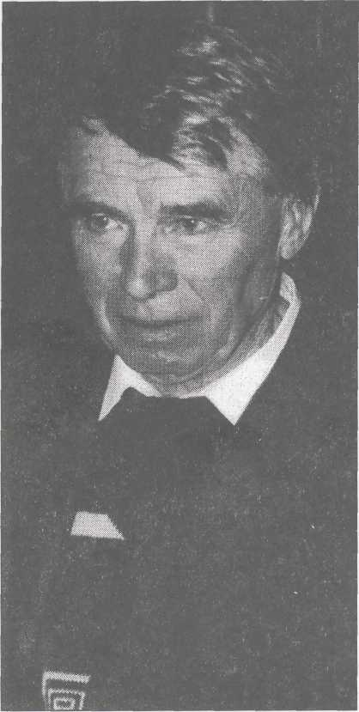
Juraj Dolnozemský

Doma
Básne
Vydavateľstvo Etnikum Budapešť 1998
Jubilejná a bezplatná publikácia Vydavateľstva Etnikum
vydaná z iniciatívy
Združenia slovenských
spisovateľov a umelcov v Maďarsku
a na žiadosť Celoštátnej slovenskej samosprávy
Zostavil a redigoval: OLDŔICH KNÍCHAL
Prebal a ilustrácie: JÁN MUŠTO
© Juraj Dolnozemský, 1998 ISBN 963 90 1074 x
Slovo
roztrateným a maloverným
Útly zborníček veršov, ktorý tu predkladáme slovenskému čitateľovi, predstavuje výber z autorovej tvorby posledných rokov, publikovanej napospol časopisecký. Mohli by sme dodať, že uzaviera dve desiatky rokov jeho básnickej zaujatosti a v neposlednom rade aj to, že vychádza pri príležitosti jeho sedemdesiatky.
Hlavné motívy Dolnozemského básnivosti prezrádzajú už názvy niektorých jeho opusov: Veriť, Nevzdať sa, Naše puto, Zvon viery, Znova a znova, Ako prežiť... Tieto motívy sa ozývajú u neho od samého počiatku a neustále sa vracajú v tej či onej podobe, nástojčivo na seba upozorňujú a ubezpečujú sa vo svojich východiskách ako jednostaj zaznievajúci piesňový refrén.
Básnik sa obracia k svojim rodným (i odrodeným), k tým, čo ho počujú, i k tým, čo už takmer onemeli pod ťarchou neprajného osudu. Je ťažké,
až bolestné vypovedať túto neúprosne holú skutočnosť, povzniesť sa nad ňu, rozhliadnuť sa a prežehnať pred ďalšou cestou. Lebo bez viery a úfnos-ti by zajtrajšok nemal zmysel.
Tak nejak to chcel povedať náš dolnozemský básnik - bez viery by bolo nemysliteľné začínať znova a znova aj po tých najťažších skúškach, ktoré sme prestali vo svojej vlasti, alebo roztratení po celom svete. Takto chápeme posolstvo jeho veršov a želáme si, aby ono našlo odozvu u všetkých, ktorí ho chcú počuť.
Oldŕich Kníchal
Vyznanie
Zunia slová
Zunia slová
v tom prudkom
závrate.
Stálsťou nadobudli váhu.
Neľahko, zato obstoja.
Počuli ich
priatelia
i hanobitelia.
Voľakde vŕza kolíska,
tá pieseň rodiska a tých, čo k sebe patria.
Vyznanie
Neochvejne,
s úsmevom a nežne
opieram sa o slová.
O prvé - prosté,
z matkinej duše.
Tie slová
sú nás všetkých
a chceme, aby boli milé.
Slovami tými žijeme
úžasné chvíle.
Zvoní naša reč
cez začarované kruhy,
úfnosť a triezva sila
kántria bludy.
Je zvrchovaný čas
nájsť seba, rodáci,
i tých roztratených
v tej diali.
Aj za tých
Modlím sa
aj za tých,
čo nevedia čo je vernosť, čo stratili zodpovednosť.
Aj za tých,
čo váhajú,
čo nevedia, ako ďalej, žijú len z viery malej.
Aj za tých,
čo sa boja,
čo ukrytí v tieni,
v klamných farbách stoja.
Aj za tých, čo nedbajú,
čo nehryzie ich svedomie, zatiaľ čo ich rod mrie.
Aj za tých, ktorí vedia,
lež konať predsa nechcú, radšej šomrú a repcú.
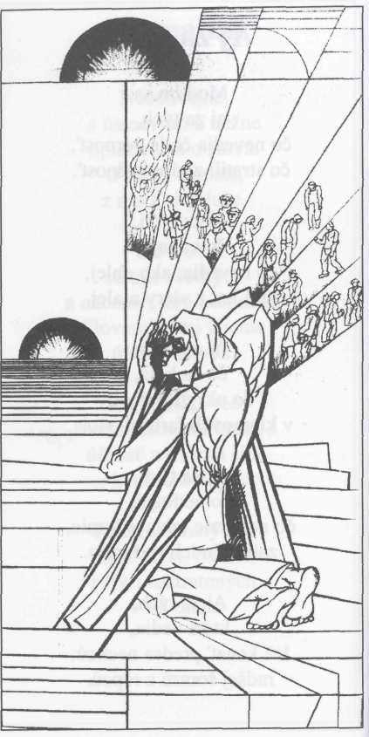
Aj za tých,

čo sú mladí,
čo nádeje chovajú,
čo sa prežiť pokúšajú.
Aj za tých,
čo sú múdri,
čo aj v tom tieni
o spasení snívajú.
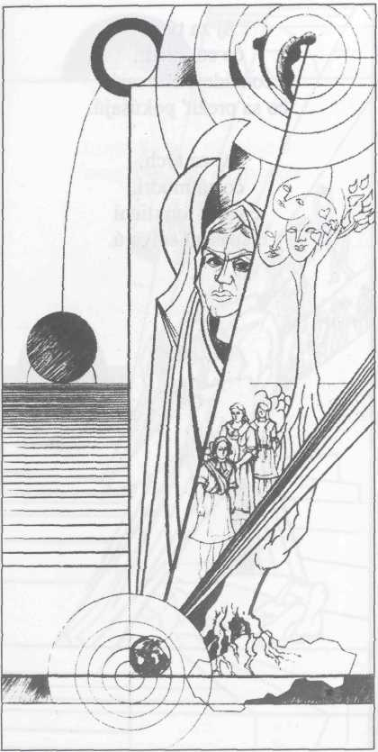
Matica a my

Ešte žije v nás
tá úprimná
a hlboká túžba
za vlastnou matkou.
Tu v diaľavách
nám, roztrateným deťom,
v očiach sa láska
rozhorí,
tak mocná, že i
svety pokorí.
My, nepochopené siroty
tých, čo museli z vlastného rodiska.
Tu dedo
už len pre seba
prastarú pesničku si píska.
Aj pramatka slovenskou modlitbou
prosila Boha, bo poznala zmysel
toho slova.
Trpeli sme a vieme,
že krv nezmení sa na vodu,
a že sme ešte verní
svojmu rodu.
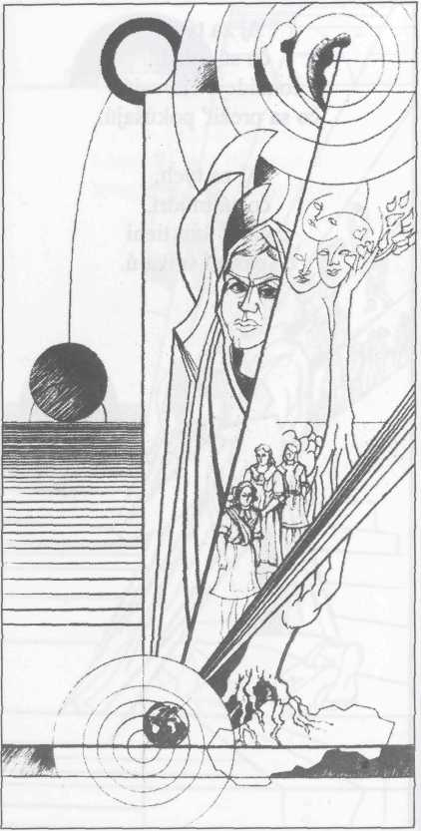
Matica a my

Ešte žije v nás
tá úprimná
a hlboká túžba
za vlastnou matkou.
Tu v diaľavách
nám, roztrateným deťom,
v očiach sa láska
rozhorí,
tak mocná, že i
svety pokorí.
My, nepochopené siroty
tých, čo museli z vlastného rodiska.
Tu dedo
už len pre seba
prastarú pesničku si píska.
Aj pramatka slovenskou modlitbou
prosila Boha, bo poznala zmysel
toho slova.
Trpeli sme a vieme,
že krv nezmení sa na vodu,
a že sme ešte vemí
svojmu rodu.
Naše puto
Aj tí
roztrúsení po šírom svete
znášajú
svoj osud slovenský. Hocikde nech žijeme,
spája nás puto jazyka,
vôľa k prežitiu.
Aj z úcty
k trpiacim predkom,
tulákom svetobezcom
a húževnatým svedkom
pravdy.
Veď sme, musíme,
chceme byť verní.
Veď všetci
k budúcnosti
sme upriamení!
Pozdrav
Zdravím tento deň,
cítim, prežívam,
- plní sa mi
dávny sen.
Tie prvé kroky
za nami sú,
nechajme už
- premárnené roky.
Jak v sviatočné ráno modrým očiam núka
svoje kvety máj, tak života plné duše
prinášajú nádej. Ó, čo nádej!
- prinášajú jar.
Spevom a tancom chránime to svoje pre úctu stvorené,
ožívajú v nás spoločné korene.

Nech žeravé kuje
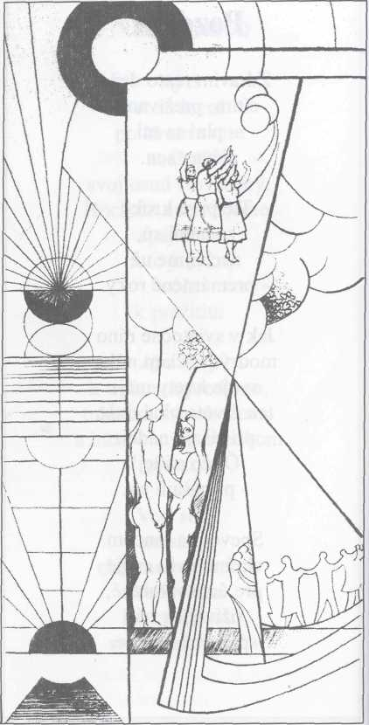
slovo kováč!
EŠTE SA TU DRŽÍ
SPOLU SLOVAČ.
Znova a znova
Tu je jeseň,
som jej väzeň,
očarí ma krásou.
Za detstva v taký čas
kravy som pásol.
Tie časy dávne
márne si privolávam späť.
Všetko mi v krutom čase prečo zbledlo?
Ťažká otázka.
Iba smutne kráčam
a ten svoj náklad
deň čo deň znášam.
Lenže tu u nás
veriť treba.
Práca požehnáva
každodenný kus chleba.
Tie naše obete
raz ozaj kto spočíta po svete?!
Ozvať ste sa museli
Zodvihli ste
z prachu slová,
ozvať ste sa museli,
už ako muži dospelí,
za nás,
za minulosť.
Vynútil si to čas,
aj otázky dozreli!
Podmienky
boli stále ťažké,
i práce mnoho.
Malo svoj význam
už i vtedy každé slovo: Ukázať smer.
Oslovený, len tomu ver spokornený,
vytrvalo!
Na zoťatých pňoch
ožili túžby,
hoc ten most je
stále úzky!
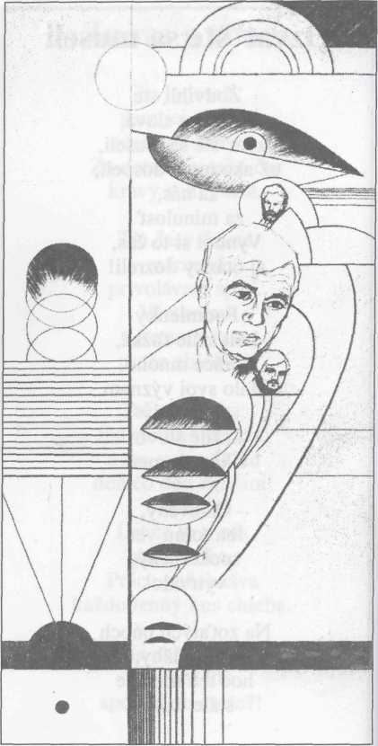
Kto prenesie

na druhý breh,
úctu, lásku,
a zasadí tam
vernosť?!
Vy piati ste to urobili,
smeli ste sa múdro ozvať
už aj knižne.
Z ohňa vašej
smelej vyhne
vyšľahli
Výhonky,
ktoré už dvadsať rokov
prežívajú svoj osud ako vzor, ako živé sny!
Sedliacka láska
Sedliacka láska
orosená znojom
pokrytá prachom
včasráno vstáva.
Seje do zajtrajškov
plodí trvalé služby
na otvorenú náruč
pokorne čaká -
a ľúbi.
Petofí alias Petrovic
Poznáme Tvoje korene.
Narodil si sa
po otcovi
Petrovic
z lona Márie Hrúzovej.
A kým si dospel,
stal sa z teba
Petőfi.
Isteže
bol to tvoj osud udelený zhora.
Bolestne tušíme,
že svet bol skazený,
keď si si hľadal
miesto na zemi.
Stal si sa básnikom recitujú ťa mnohí... No kde má človek
kosti zložiť tam zavlečú ho nohy.

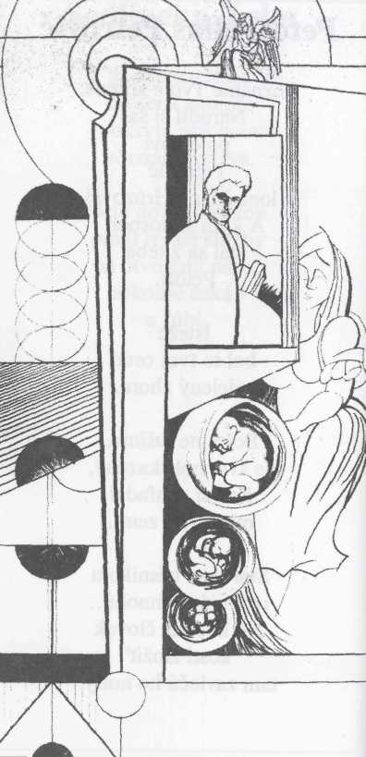
Pochopiť,

posúdiť,
odsúdiť život
je subjektívna vec.
Jazyky rôzne sú
a je ich veľa,
no jedna,
len jediná
je materinská reč.
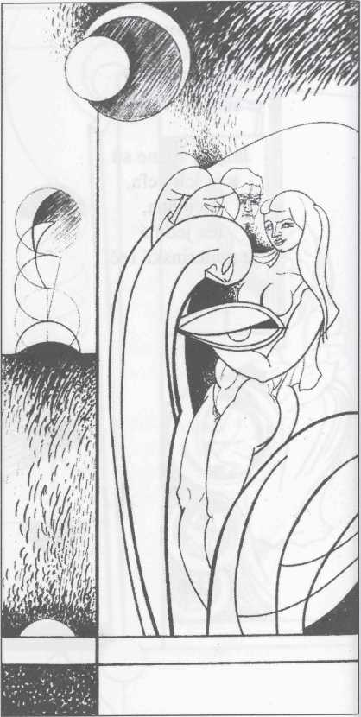
Pred usnutím

Ľúbim ťa,
tak placho
unikli mi
veľké slová,
nechcem sa zahrávať
s hojnosťou,
ktorú už dávno
nepoznám.
Je práve noc a jesenný dážď
prší,
zmýva vyšliapané
chodníky z oblohy
a mesiac spí.
Túžim po radosti
tvojich očí.
Po dlhom čakaní
raz iste
zavíta jar.
Úsmev sa v hĺbke rodí.
Chcem počuť
Chcem počuť
co tis
všedným dňom napovie ako tá nadutosť raz spokornie.
Vyznanie II
Vernosťou
umývaš denne
líca našej lásky,
aby u nás doma
vždycky čistá bola!
Ani dlhé roky
nezatienili jej
jagot krásny,
iba svieti, hreje,
ako skvelé slovo
v básni.
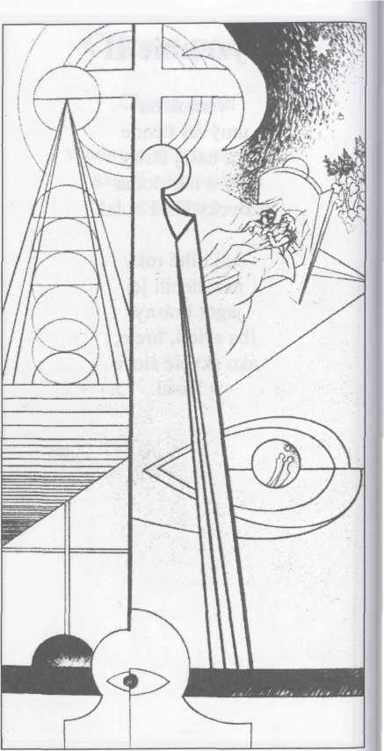
Pohľad rána

Mesačným svitom
ožiarené lôžko,
skúpe slová, ružové marivo,
vôňa rozkvitnutého orgovánu.
Blížime sa v ošiali
spolu k ránu a naše pohľady odrazu mladnú.
Nevzdať sa
Vianoce
V pokore a v radosti
svätime Tvoje narodeniny, Jezu Kriste.
Deň čo deň
potrebujeme Ťa,
syna Všemohúceho.
Ty večný pán
múdrosti a lásky,
Tebe ďakujeme za to,
čo vieme o Otcovi.
Celý život
sprevádzaš nás
svojím životom.
Skrze Teba
mocnie
viera naša,
Tvoja pokojná obeta
každému darovaná spása!
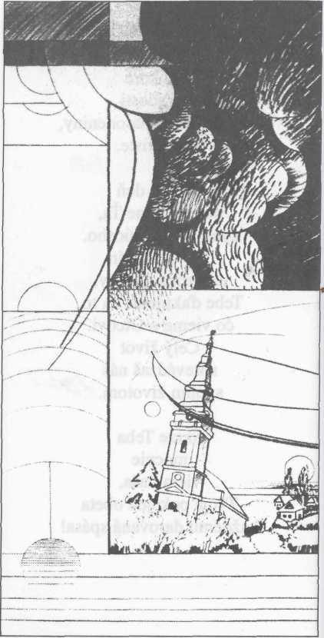
Január

Ešte než došiel naň rad, bol o začiatok opretý zaujať svoje miesto,
a tak sa zniesol z hmlistého neba.
Tak ticho sa vznáša nad nami
poprásený snehovými vločkami.
Hrdosť ho sprevádza k cieľu
s istotou prichádza k nemu
po zamrznutej zemi, nevie byť celkom nemý.
Keď objaví ľad,
v očiach sa mu zaligoce,
vie že život ten drieme,
preto ho prebúdza silou fujavice.
Ako prežiť
Listujem v osudoch
učím sa žiť
a hľadám silu.
Čas ponúka
nové cesty
zakliate.
Kto bude kraľovať?
Prekrásny život,
budúcnosť, záruka,
či biedna smrť -
a tresty od Boha,
veď nám už odbíja
posledná štvrť!
Mali sme zobrať to
čo život dával,
veď má na život každý
svoje práva.
Kiež sa nám zjaví
tá naša víla
a povie konečne
kde je tá sila?
Keď-si aj seba
ctiť znovu budeme,
skutkami povieme,
akí a ktože sme,
potom už nebude
otázky: Žijeme?
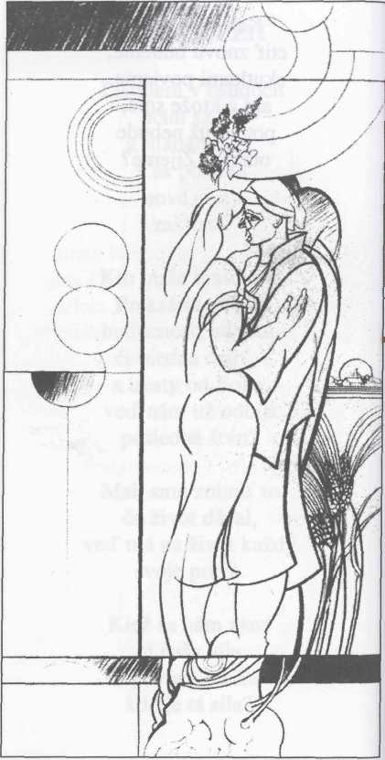
Naša dedina

Naša dedina
stále tak milá
ako tá jarná chvíľa,
keď rozplynie sa,
až nadýchame sa jej
do sýtosti,
a tušíme už,
že blízkosť jari
premôže silu zlosti.
Naša dedina
je sťa sedmokráska
alebo ako v očiach milej láska.
Tie žírne júlové polia
s naklonenými klasmi
hladkajú každučké slovo v básni.
V našej dedine
čo nádejou je plná,
nemôžeme byť malí.
Naši predkovia
tu žili,
túžili.
milovali
a pretrvali.
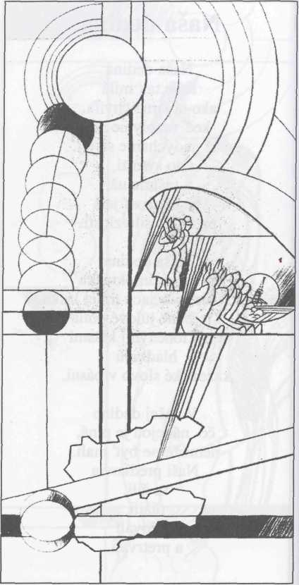
Na deň Slovenského Komlóša

Deň pamätný a krásny, deň čo v dejinách
opakuje sa, a len nám je vlastný.
Oslavujeme a spomíname na časy keď osud nám určil
miesta neznáme,
keď duše sa nám primkli
k prvučičkej pesničke
či šťastnému vzlyku
k prvej modlitbe,
k požehnanej prosbe
o kvapku z neba
aby tá tvrdá zem
sa poddala celá.
V ten sviatočný deň
nášho mesta doma sa cítime,
nijaká cesta
nás nemôže odviesť
z rodného mesta.
Oslava jari
Niekoho očarí
číra vôňa,
iný zase
kvety zbožňuje.
Láska od srdca k srdcu
putuje,
žena - muž
dva póly,
chudobné sviatky,
prázdne stoly.
Po blaženosti dávno túžime.
Odkvitli snežienky
je zase
po zime.
Zvon viery
Od svojho samého zrodu
patríš mestu, národu. Zvolávaš k pravde a bôle sa hoja v tvojom hlahole.
Tys' koreň našej viery, zbožnosti, života v mieri.
Tajomstvo božieho slova
je v našom zvone, ktorý volá
každé ráno znova a znova.
Životom napĺňaš hriešnych i pokorných.
To každý snáď
nakoniec pochopí,
a v časoch bezbožnosti
kríž svoj uchopí.
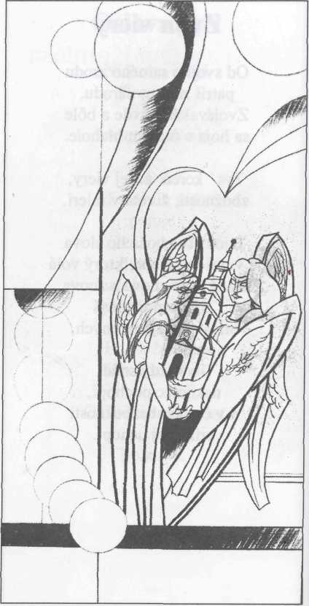
Pocta komlosskemu chrámu

Dve storočia stojíš nám pred zrakmi,
obdivujeme ťa
z pokolenia na pokolenie,
pokorení veľkosťou
a stálosťou Tvojou,
ó, Bože!
Spomíname
na dávne časy
na Tvoje slová v Písme,
čo spájajú minulé
s budúcim, dávajú nádej a silu,
pokoj a rozvahu v túto sviatočnú chvíľu.
Zvonia zvony
na kostolnej veži,
dvesto rokov stojí
náš chrám boží,
kde čítal prvé texty
farár Juraj Sexty.
Na tomto mieste
predkovia naši
hľadali radosť,
potešenie.
Čiňme vždy tak aj my pokorne dnes a vždy.
Matky odchádzajú
Spomedzi nás mladé matky odchádzajú,
ale prv od svojich srde vzďaľajú sa,
tak vedú
za ruky svoje deti ako vtáčence v sieti.
Tá cudzia cesta
ktorou kráčajú
je hmlou pokrytá.
V decembri iba zima treští, mráz rozkvitá.
Tie nastávajúce matky
čo stratili svoju minulosť,
sú dnes už pohŕdavé,
žalostne pyšné,
že svoje dietky zvedavé
častujú cudzou rečou,
zobkajú z cudzej višne.
Ťarcha páperia
Veľa ráz som sám,
iba sám.
Ó, nemé hodiny,
kam tá radosť z vás zmizla,
keď sa lásky rodili?
V pohľade iba stopy, čo k minulosti vedú.
Niet vody, iba hodný kus smädu.
Píšem to na zdrap papiera, čo má ťarchu páperia.
Veriť
Veriť v silu slova,
dúfať znova a znova
navzdory víchriciam,
skúškam Ducha
uvážlivo vďačiť
za pomoc.
Len slúžiť a vidieť vecí
podstatu.
Na obete vždy ostáva
dosť času.
Zostať vpredu
v každej chvíli,
ak má byť pravdou
že sme žili.
Ukazuj smer, ak chceš a vieš, a vždy ver sebe
a svojim tiež!
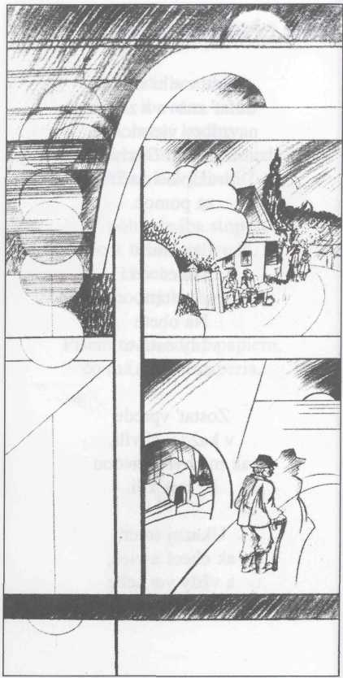
Dedinské večery

Dedinské večery,
hodvábnym tichom hojdané,
čo všetko chýba z nich
oddané zabudnutiu.
Elektrické žiarovky
monotónne svietia nad rázcestím,
na stromoch stíchlo vrabčie
čvirikáme, nedymia komíny,
v peciach vyhasol kukuričný blkot, iba starec na hlave s čiernym
klobúkom ide,
v pravici stíska palicu,
voľakde prach štípe praslicu,
a on predsa hľadá,
hľadá smutným krokom,
čo aj jemu uniklo -
deň včerajší.
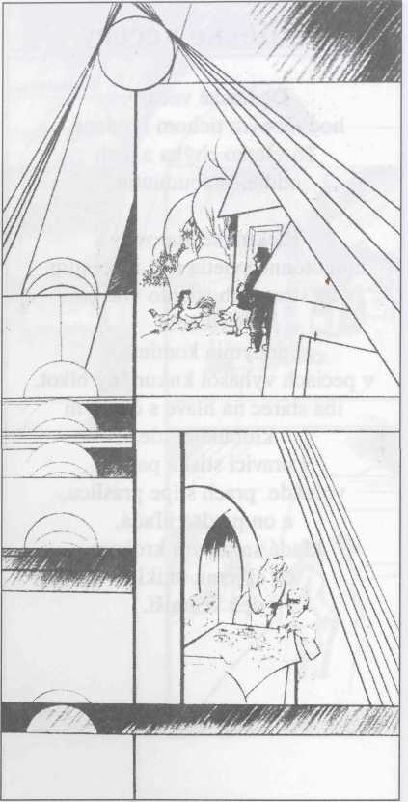
Doma

Dedinské ráno
ovenčené kohútím hulákaním,
gagotom husí, a hlasným kvičaním sviň.
Tú spoločnosť
v chlievoch a po dvore,
po nočnom spánku
na nohy stavia hlad.
Prekričia včasranné správy.
Za krátky čas horlivým sluhom sa stane
majiteľ,
keď po hojnom kŕmení vykúzli pokoj po dome.
Nastane ticho,
i on si vypije
spolu s rodinou
pred raňajkami
po šálke čiernej kávy.
Nevzdať sa
V tom boji
neustálom
opieram sa
o starý strom.
V ňom zapustené sú
naše korene.
Ponižovaní
a trpiaci
prečkali sme
búrky a nečas.
Od jari do jari
z hĺbky zeme
vyrastá náš strom.
Verní sebe
a svojim predkom
nevzdáme sa.
Ani nádeje.
Ohlasy
Len to môžeme dať, čo je naše... Materinská reč je naša. Tú dávame, odovzdávame z pokolenia na pokolenie. Otázka, či je to tak, je vyjadrená otvorene i alegorický vo veršoch Juraja Dolnozemského... Svet jeho slov, obrazov je jasný. Vyjadruje sa priamo, bez okolkov, pýta sa, žaluje sa, obviňuje a hlavne vyzýva...
M. Fazekašová, Sme, 1988/1
Dolnozemského poézia si nepomáha rozličnými „fintami" a „fintičkami"... Sila a pôsobivosť jeho básnického slova, verša, básní plynie takmer výhradne z ustavičného nepokoja, ktorý ho núti zamýšľať sa nad rozličnými javmi života....
P. Andruška, Literárna tvorba Slovákov z Dolnej zeme, 1994
Ak by sme sa pokúšali postihnúť pramene (korene, východiská) záujmu Juraja Dolnozemského o básnickú tvorbu - možno ich nájsť v nepretržitom, celo-
životnom zberateľskom (národopisnom) záujme....
V. Kondrót v doslove k výberu z veršov 7. Dolnozemského November, 1995
Juraj Dolnozemský, podobne ako i jeho krajan Pavel Samuel, z ohľadu generačného, jazykového, štýlového a tematického predstavuje určitý prechod od ľudových spisovateľov medzivojnového obdobia k niektorým súčasným predstaviteľom našej literatúry.
Alexander Kormoš: Sme a budeme!
SME, ročník 1, č. 1. Budapešť 1988
Z Dolnozemského hlasu vanie stá-ročná tradícia statočného sedliackeho života, teplé a verné ľudské slovo, vôľa žiť a dúfať, nádej prežiť víchrice času, láska k vlastnému rodu a žičlivosť iným. O. Kníchal, Zvony dolnozemské, 1996
Juraj Antal-Dolnozemský
sa narodil r. 1928 v rodine roľníka v Slovenskom Komlóši, kde získal základné školské vzdelanie. Jeden rok študoval na evanjelickom gymnáziu v Orosháze. Za posledných viac ako 45 rokov prešiel rôznymi zamestnaniami: bol plavčíkom, tehliarom, futbalovým rozhodcom, pracovníkom v poľnohospodárstve. V súčasnosti je predsedom miestnej organizácie Zväzu slo-vákov v Slovenskom Komlóši a vo svojom voľnom čase sa venuje zbieraniu pamiatok hmotnej kultúry nesúcich znaky slovenského života a spolupracuje s mesačníkom Komlóši Hír-mondó (Komlóšsky hlásnik). Je čestným členom Spolku slovenských spisovateľov.
Od r. 1978 publikuje v Ľudových novinách, Našom kalendári, Zrode a SME. Jeho verše vyšli aj v týždenníku Nové slovo v Bratislave. Knižne sa prejavil v antológii Chodníky (Búda-
pešť, 1984) a samostatnými zbierkami básní Večerný dážď (1988) a Ťarcha páperia (1994). Na Slovensku mu vyšiel výber z doterajšej tvorby pod názvom November (1995).
Obsah
Slovo roztrúseným a maloverným 5
Vyznanie 7
Zunia slová 9
Vyznanie 10
Aj za tých 11
Matica a my 15
Naše puto 16
Pozdrav 17
Znova a znova 20
Ozvať ste sa museli 21
Sedliacka láska 24
Petófi alias Petrovič 25
Pred usnutím 29
Chcem počuť 30
Vyznanie II 31
Pohľad rána 33
Nevzdať sa 35
Vianoce 37
Január 39
Ako prežiť 40
Naša dedina 43
Na Deň Slovenského Komlóša 45
Oslava jari 46
Zvon viery 47
Pocta komlóšskemu chrámu 49
Matky odchádzajú 51
Ťarcha páperia 52
Veriť 53
Dedinské večery 55
Doma 57
Nevzdať sa 58
Ohlasy 59
Etnikum Kiadó és Nyomda Kft.
A kiadásért felel:
dr. Mihäiescu György ügyvezető igazgató
Felelős szerkesztő: Kormos Sándor
Műszaki vezető: Gerencsér Miklós
Raktári szám: SZL-59
Terjedelem: 2,6 (A/5 ív)
A nyomdai munkálatokat
a kiadó nyomdája végezte.

